**南昌市新建区肖峰水库管理所**

**巡查检查岗**

**口袋本**

**（第一版）**

肖峰水库管理所发布

目 录

巡查检查岗 1

1.1 工作目标 1

1.2 岗位职责 1

1.3工作流程及要求 1

1.3.1 日常巡查 2

1.3.2汛前巡视检查 6

1.3.3汛后巡视检查 9

1.3.4特别巡视检查 12

# 巡查检查岗

## 1.1 工作目标

通过对库区的日常巡查、汛前检查、汛后检查、特别检查等巡查工作，及时发现水库在运行管理过程中发现的问题和隐患，并按要求上报所发现的问题，使问题得到及时解决，消除水库隐患，保证水库安全运行，确保水库下游群众生命财产安全。

## 1.2 岗位职责

（1）遵守规章制度和作业规程；

（2）承担水库的巡视、检查工作，做好记录，及时发现水工建筑物、边坡、库岸、管理设施等可能存在的隐患、缺陷、损毁或毁坏，发现问题及时报告或处理；

（3）巡查在水库管理范围内有无利用船舶、船坞等水上设施侵占河道水域从事餐饮、娱乐等经营活动的行为；

（4）巡查有无擅自移动、损毁水库管理范围的界桩或者公告牌的行为；

（5）巡查在水库管理范围内有无堆放、倾倒、掩埋、排放污染水体的物体，清洗装贮过油类或者有毒污染物的车辆、容器的行为

（6）巡查在水利工程保护范围内，有无从事影响水利工程运行和危害水工程的行为。

## 1.3工作流程及要求

### 1.3.1 日常巡查

**1.3.1.1检查工具**

1. 记录工具：巡检仪、记录本、笔等。
2. 检查工具：工具箱、照明工具等。

**1.3.1.2检查方法**

1. 通过目视、耳听、手摸等方法，做到眼到、手到、耳到、脚到、物到。
2. 利用记录表记录、手机拍照、摄像等，重要部位及关键部位应用手机拍照。

**1.3.1.3检查人员**

巡视检查人员徐腊省、熊应春。

**1.3.1.4频次与时间安排**

**一般项目巡查频次时间表**

|  |  |  |  |  |  |
| --- | --- | --- | --- | --- | --- |
| 检查类别 | 工情 | | 巡视检查频次 | 时间 | 备注 |
| 日常巡查 | 汛期水位H(m) | H≥74.83m | 1次/日 | 8时 | 主汛期（4月1日月30日）每天巡查一次，后汛期（7月1日-9月30日）每两天巡查一次。 |
| H≥75.83m | 2次/日 | 8时 、18时 |
| H≥77.36m | 4次/日 | 8时 、12时、  18时、0时 |
| 非汛期 | | 1次/周 | 周一 | 大暴雨等特殊天气后立即开展巡查 |

注：汛期及非汛期按所管辖的防汛部门发布文件有关时间为主。

**1.3.1.5检查内容**

（1）巡查范围

肖峰水库巡视检查范围包括溢洪道、主副坝涵管、大坝以及对大坝安全有重大影响的近坝区水面、岸坡、坝址区和监测设施等。

（2）巡查具体内容

1、坝顶：坝顶路面及防浪墙有无裂缝、错动、沉陷；坝顶路面及防浪墙伸缩缝开合状况是否正常；防浪墙下方排水孔有无堵塞。

2、上游面:坡面有无破损、凹陷、塌坑、裂缝、隆起、蚁穴兽洞等现象，上游坝坡有无杂物、垃圾堆积等现象；

3、下游面：检查下游坡面有无渗漏、裂缝、塌坑、凹陷、隆起、蚁穴、兽洞，排水棱体处有无异常渗漏，如黄泥水渗出，两侧坝端排水沟有无 黄泥水渗出。

4、坝趾：①检查坝脚以外 30m 范围内有下游坝趾有无冲刷、淘刷、 管涌、塌陷，坝脚是否出现渗漏突鼓现象，尤其对长有喜水性草类的地 方要仔细检查，判断渗漏水的浑浊变化；②检查坝脚附近排水设施及导 水设施的是否正常；③检查放水设施出口位置是否有堵塞、冲蚀、异常 渗漏等情况发生。

5、坝肩：两岸坝肩区有无裂缝、滑坡、沉陷、溶蚀及绕渗等情况。

6、排水系统：坝肩及坝后排水沟有无破损、堵塞，排水是否通畅。

7、外部变形测点：坝体变形测点保护罩、观测墩等是否完好。

8、水尺是否锈蚀，刻度是否清晰。

9、溢洪道：①检查溢洪道进水口段有无阻碍物及杂物堆积现象；②检查靠近溢洪道处岸坡有无滑坡、崩塌的隐患；③检查溢洪道泄槽段边墙结构是否稳定；④检查下游消能设施是否存在淤积现象，泄洪时是否会发生冲刷坝脚的现象。

10、输水涵管：①检查启闭阀门等金属结构有无锈蚀现象；②检查启闭设施能够正常操作；③检查引桥、启闭平台等钢筋砼结构有无异常裂缝、位移、漏水、溶蚀、剥落等现象；③检查进口附近水面有无冒泡现象；④检查管身有无破损、裂缝、老化等现象。

11、管理设施：①检查管理范围与保护范围内有无从乱挖乱堆现象，桩界及隔离设施是否完好；②检查上坝道路（抢险道路）是否通行顺畅；③检查管理房外观及结构是否完好，有无破损、裂缝、漏水等现象；④检查标示标牌是否清晰，有无倾倒、破坏、丢失等现象；⑤检查坝顶是否有车辆违规通行现象等现象；⑥检查水库水雨情观测设施是否完好，能够正常运行。

**1.3.1.3工作程序和内容**

**一、完成交接手续**

描述上次巡查结果，包括运行情况、存在问题、发展情况、处理情况等。

**二、巡查准备工作**

根据天气及工情，确定巡查频次、巡查路线以及需要准备的巡查工具。

**三、开展巡查**

做到巡查留有痕迹，确定巡查中使用的记录方法及工具。

**四、巡查结果记录与报告**

（1）每次巡视检查应做好详细现场记录，有关人员签名。如发现异常情况，除应详细记述时间、部位、险情和绘出草图外，必要时应测图、摄像或录像。

（2）现场记录必须及时整理，并将本次巡视检查结果与以往巡视检查结果进行比较分析，如有问题或异常现象，应立即进行复查，以保证记录的准确性。

（3）巡视检查中发现异常现象，应立即采取应急措施，并上报主管领导。

（4）巡视检查的记录、图件和报告等均应整理年末归档。

**五、技术质量标准**

1、按规定的频次及时间要求开展巡查。

2、巡查范围要全部到位。

肖峰水库巡查流程图



### 1.3.2汛前巡视检查

**1.3.2.1检查方法**

通过查看现场、查阅文件、统计资料、记录等主要检查手段。

**1.3.2.2时间安排**

每年汛前即3月底前完成。

**1.3.2.3检查人员**

由管理所负责人组织有关技术员、巡查员进行检查。

**1.3.2.4工作程序与内容**

**一、下达汛前检查计划**

制定并下达汛前检查计划。

**二、汛前检查准备工作**

1. 准备检查工具；

2、安排好水库调度，为检查输水灌溉隧洞创造条件；

3、收集有关资料：

（1）上年度年度检查报告；

（2）维修养护计划；

**三、开展汛前检查**

1、检查内容

汛前检查除日常检查的内容外，还包括：

1）各水工建筑物（大坝、溢洪道、输水隧洞等）；

2）各类泄洪设施的结构安全状态，闸门和启闭机的保养、维护情况，并对启闭设施进行试运行；

3）供电线路、电气设备的安全状态，备用电源的保养维护情况并对备用电源带负荷试运行；

4）重要备品备件、备用电源燃料及其他防汛物资的储备情况；

5）大坝安全监测系统；

6）水文测报设施是否完好；

7）防汛物资、防汛值班、水文监测、水库调度、应急管理人员的落实情况；

8）整理分析上年度维修养护处理情况，包括上一年度检查发现问题的维修、处理情况；

9）检查分析上游库区及下游行洪河道情况，有无对水库运行制约因素或防汛调度影响因素。

2、检查要求：

1）汛前检查总体时间安排：全部检查工作应在每年3月20日前完成；

2）接到汛前检查的通知后，准备好待查资料，包括：管理责任落实情况、人员合同、培训记录、维修养护记录、上一年度检查问题处理总结。同时填写任务下达通知单，将检查任务下达给工程巡查岗；

3）汛前检查过程中，总负责岗向其他检查人员介绍上年度检查中发现问题的处理情况，水库管理相关责任人的落实情况，各类应急预案及措施，工程设施、设备的运行状况，以及其它需介绍的运行管理情况等；

4）工程巡查岗在检查过程中，针对总负责岗介绍的情况，开展检查工作，并填写汛前检查记录表。

**四、汛前检查成果报告编制**

汛前检查结束后，应编制汛前检查结果报告，报技术负责人校核。

**1.3.2.5技术质量标准**

1. 巡查范围和内容要全部到位。
2. 巡查记录填写应规范，内容要详实。



### 1.3.3汛后巡视检查

**1.3.2.1检查方法**

通过查看现场、查阅文件、统计资料、记录等主要检查手段。

**1.3.2.2时间安排**

每年汛后10月底前完成。

**1.3.2.3检查人员**

由管理所负责人组织有关技术员、巡查员进行检查。

**1.3.2.4工作程序与内容**

**一、下达汛后检查计划**

制定并下达汛后检查计划。

**二、汛后检查准备工作**

1. 准备检查工具，包括记录工具、检测工具、安全工具等；
2. 收集资料，包括：

（1）收集防汛管理资料；

（2）收集汛期日常巡查及汛前检查结果；

（3）收集各建筑物运行调度情况；

（4）收集安全监测资料；

**三、开展汛前检查**

1、检查内容

1）各水工建筑物（大坝、溢洪道、左右输水隧洞等）；

2）各类泄洪设施的结构安全状态，闸门和启闭机的保养、维护情况， 并对启闭设施进行试运行；

3）供电线路、电气设备的安全状态，备用电源的保养维护情况并对备用电源带负荷试运行；

4）重要备品备件、备用电源燃料及其他防汛物资的储备情况；

5）大坝安全监测系统；

6）水文测报设施是否完好；

7）整理分析日常巡查记录、年度维修养护处理情况，包括上一年度检查发现问题的维修、处理情况；

8）检查分析上游库区及下游行洪河道情况，有无对水库运行制约因素或防汛调度影响因素；

9）溢洪道消力池等水下建筑物每2年抽干检查一次；

10）输水隧洞在检查前要确认进口闸门已关闭，电机电源和操作电 源均已切断，采用目测、耳听等方式对隧洞洞壁等进行检查；

11）金属结构、启闭设施及电气设备一般每3年检测一次，包括金属结构的腐蚀状况、材料强度、焊缝质量以及机电设备的安全状况等；

12）除现场检查外，还需包括水文观测、监测资料等资料进行整理和初步分析。

2、检查要求

1）汛后检查总体时间安排：全部检查工作应在每年 10 月底前完成；

2）接到汛后检查的通知后，准备好待查资料，包括：管理责任落实情况、维修养护记录、日常巡查记录等。

3）汛后检查过程中，总负责岗向其他检查人员介绍汛期发现的问题， 水库管理相关责任人的落实情况，各类应急预案及措施，工程设施、设备的运行状况，以及其它需介绍的运行管理情况等；

4）检查人员在检查过程中，针对总负责岗介绍的情况，开展检查工作，并填写汛后检查记录表。

**四、汛前检查成果报告编制**

汛后检查结束后，应编制汛后检查结果报告，报技术负责人校核。

**1.3.2.5技术质量标准**

1. 巡查范围和内容要全部到位。
2. 巡查记录填写应规范，内容要详实。

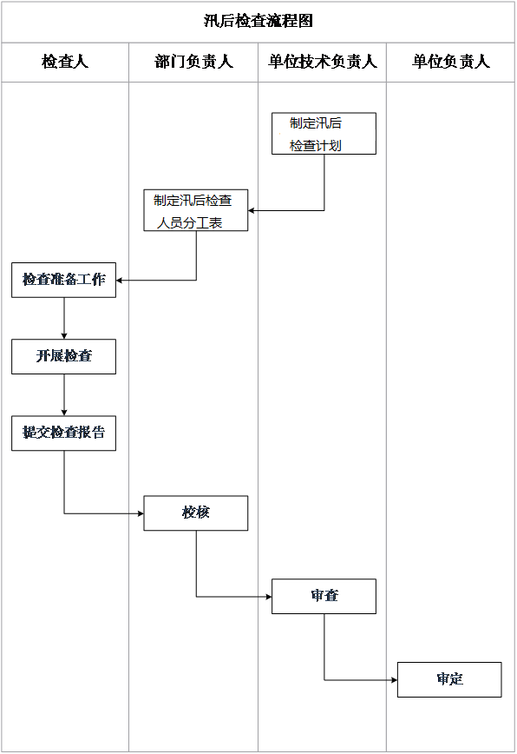

### 1.3.4特别巡视检查

**1.3.4.1开展条件**

1. 当工程发生大洪水（100年一遇以上洪水）；
2. 工程发生较严重的破坏现象；
3. 当发生库水位骤变、持续高水位或水库放空时。

**1.3.4.2检查人员**

特别检查组成员由水库单位负责人确定，检查组成员可由水库技术人员组成，对于发生较为严重的破坏现象的，检查组成员应包括2名专家组成。

**1.3.4.3检查内容**

1、当发生库水位骤变或放空时，重点对大坝、近坝库岸、库区库岸的稳定情况进行检查；

2、当持续高水位时，重点对水闸、上游坝坡、上游坝脚、库岸边坡稳定情况进行检查；

3、当工程发生大洪水（100年一遇以上洪水）时，重点对大坝挡水情况、检查泄洪建筑物的运行状况、防汛物资准备情况、柴油发电机情况等。

**1.3.4.4工作程序与内容**

**一、接收相关信息**

管理人员及时收集天气、水位、建筑物等信息，判断其是否符合开展特别巡视检查的条件。

**二、下达特别巡查指令**

一旦符合相关条件，则下达指令开展特别巡视检查。

**三、明确检查内容**

根据出现的情况，列出需要检查的建筑物及其部位、需要检查的内容等。

**四、确定检查人员与工作分工**

检查前列出需要参与开展特别巡视检查的部门及人员，特别是牵头的领导或负责人，明确检查人员的工作分工。

**五、执行特别检查**

由牵头领导或负责人带领检查人员到规定的建筑物及其部位开展检查工作，按检查内容逐一进行检查。

**六、提交特别检查报告**

特别检查报告由库区巡查岗编写，技术负责人负责审核，单位负责人负责审定。

**1.3.2.5技术质量标准**

1. 巡查范围和内容要全部到位。
2. 巡查记录填写应规范，内容要详实。

**特别巡视检查流程图**

